J-17 ＮＷマージャンゲームの製作
05 内山 弘樹
22 藤澤 倫
担当教員 小笠原 祐治

１．テーマ選定理由
私はオンラインゲームで麻雀のゲームをしたことがあります。ルールは知っているのですが、ゲームプログラムの仕組みは分かりません。この機会に私は麻雀ゲームを、始めから作ってみようと思いました。
麻雀をやるだけでなく、作る側にもなってみたいと思いましたのでこのテーマを卒業研究にしました。

２．研究概要

ネットワークを利用して麻雀ゲームをするプログラムを作ります。

人間が4人集まらない場合は、自動クライアントを利用して人間の代わりにゲームを進めます。。

2.1 利用形態
クライアント
ＮＷ

サーバ

ＧＵＩクライアント
または自動クライアント

ＧＵＩクライアントとは、プレイヤーが操作するプログラムのことを指します。また、自動クライアントとは、プレイヤーの機能を自動で果たすプログラムを指します。

自動クライアントを操作することはできませんが、自動クライアントが行った動作を表示することが可能です。

サーバがこの4つのクライアントと情報を交換しながらゲームを進行させます。

2.2 サーバのフローチャート

開始

①
参加者受付

参加者決定

②
場所決め

③
一局

終了

プログラムはＪａｖａで作成する。

①受付には制限時間を設ける。時間切れになった時、足りない人数分は自動クライアントが動作する。

②場所は、乱数を使って決める。

③牌を配ってから誰かがあがるか、場が流れるまでを一局と言う。

2.3 画面イメージ

参加前の画面イメージ

麻雀

参加者１ 〇〇〇〇〇
参加者２ ×××××
参加者３ （参加待ち）
参加者４ （参加待ち）

名前を入力してください

参加
ｷｬﾝｾﾙ

ゲーム中の画面イメージ
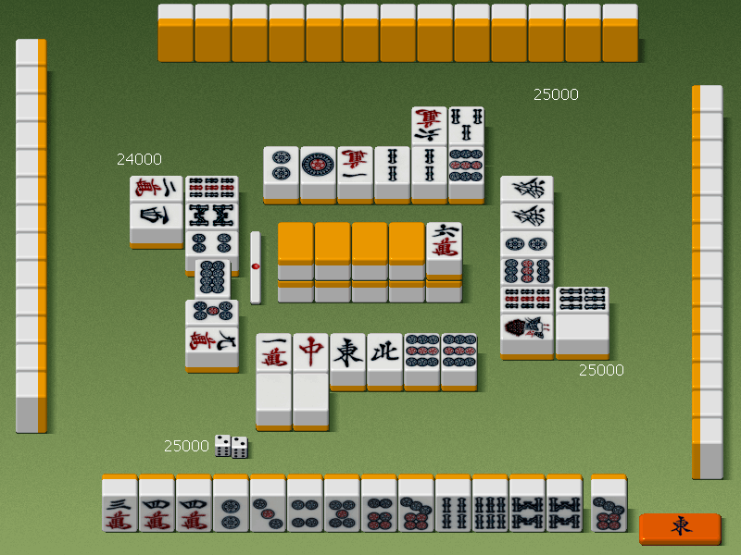

2.4 自動クライアント
ツモった場合、及び相手が牌を捨てた場合の処理

①自動クライアントがツモった場合
- 和了か判断する。
- １、の状態でないつまり和了でない場合は、下の表に示すテーブルを作成する。それから、どのような手が良いか評価値（良さを表す）を計算する。14枚の中から牌を1枚選び表を作成し最も高い評価値を求める。残りの各牌についても同様に評価値を求め、最も評価値が高かった牌を捨て牌とする。

役 | 点数 | 向聴（シャンテン） | 待牌の種類 | 牌の残数 | 評価値
平和（ピンフ）  七対子（チートイツ）  大三元  ・  ・ | 1500  2400  48000  ・  ・ | 1  1  1  ・  ・ | 1,4  7  6,9  ・  ・ | 5  2  3  ・  ・ | 21000  19200  480000  ・  ・
評価値：良さを表す
評価値＝点数/向聴×（待ち牌の残り数＋２）×（捨て牌であがれるか＋１）

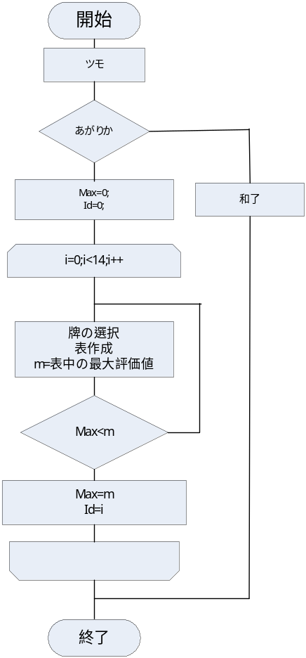捨て牌を選択するフローチャート

②相手が捨て場合
ロン出来る。
つまり相手が捨てた牌であがれるか場合。
その相手が捨てた牌で役が出来ているか、
役表と比較し一致していればロンをする。

ポン、チー、カンは
まだ考えないこととする。

３．研究計画

サーバ
時期 |  | 研究計画
8月 | 下旬 | 送信データについて勉強する
9月 | 上旬 | 送信データについて勉強する
 | 下旬 | プログラムの製作に取り掛かる

自動クライアント
時期 |  | 研究計画
8月 | 下旬 | 自動クライアントのフローチャートを50％完成させる
9月 | 上旬 | 自動クライアントのフローチャートを完成させる
 | 下旬 | 自動クライアントの動作についてとりかかる

４．その他
麻雀用語集
・和了（ホーラ）：あがりのことをいう。
・聴牌（テンパイ）：聴牌とはあがりの状態から１牌欠けた状態のことを言います。
・ロン：ロンとは他家の捨て牌で上がることを言います。そのときは「ロン」と発声します
・自摸：ツモとは自分のツモった牌で上がることを言います。そのときは「ツモ」と発声します。
・向聴（シャンテン）：聴牌するまでに有効な牌があと何枚必要かを向聴（シャンテン）という単位で数える。あと1枚で聴牌になるなら一向聴（イーシャンテン）、あと2枚なら二向聴（リャンシャンテン）といった具合である。

